Les baignades écologiques publiques de BIOTOP : des projets alliant qualité environnementale et rentabilité

Piscines publiques, hôtels, campings, copropriétés… Ils sont de plus en plus nombreux à faire le choix d’une baignade naturelle comme alternative aux traitements chimiques notamment au chlore.
Elément de valorisation architecturale et environnementale, les baignades écologiques sont également un choix économiquement plus performant permettant des économies d’énergie et d’eau significatives.
BIOTOP permet aux architectes et maitre d’ouvrage de concevoir des projets de baignades naturelles aux coûts d’installation et d’entretien réduits, formant une unité harmonieuse du projet avec son environnement, tout au long de l’année, même en hiver.
Vous trouverez ci-dessous 3 exemples de réalisation ainsi que la présentation de l’innovation 2012 de BIOTOP ; le bassin miroir.

1/ Une copropriété aux Pays-Bas
L’entreprise partenaire néerlandaise Van Ginkel Veeneedaal : Une baignade de 1.300 m² a été réalisée pour une copropriété aux Pays-Bas, conçue par un architecte paysagiste de renom dans le pays, Ronald Rietveld. Il y a environ 500 m² de zone de baignade et 800 m² de zone de régénération qui se divise en deux parties : 300 m² qui forme une ceinture de nénuphars autour de la baignade et ont un rôle esthétique. Le reste forme la zone de filtration proprement dite avec des plantes immergées choisies pour leur capacité à filtrer l’eau. Le bassin de baignade a été construit en béton brut. Un liner n’a été installé que dans les zones plantées. Environ 70 habitants de ce complexe d’appartements profitent des plaisirs de la baignade en pleine ville.

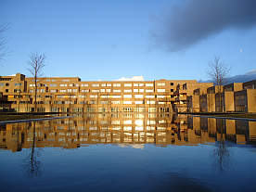

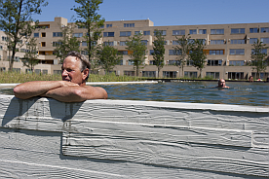

2/ Un domaine skiable en Autriche :
Pour valoriser durant la période estivale son domaine skiable, la commune de Gaschurn a construit un parc de loisirs le « Mountain-Beach de Gaschurn » récompensé par de nombreux prix et déclaré « 2eme plus belle piscine d’Autriche ».
Les deux baignades naturelles construites sur deux niveaux différents sont reliées par un ruisseau que l’on peut descendre en rafting sur des matelas pneumatiques. L’hiver, les bassins de baignade sont utilisés comme patinoire, si bien que l’installation est ouverte toute l’année.

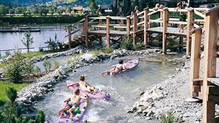
Maître d’ouvrage :
Mountain Beach Freizeitpark GmbH, A-6793 Gaschurn
Conception et réalisation :
Biotop Landschaftsgestaltung GmbH, A-3411 Weidling

Année de construction : 1997
Surface :
- Bassin supérieur : 1.950 m²
- Bassin inférieur: 4.350 m²
- Total : 6.300 m²
- Zone de natation : 3.100 m²
- Zone de régénérat. : 2.600 m²
- Filtre de plantes : 600 m²
Profondeur de l’eau : max. 4 m

Ruisseau de rafting :
- Longueur : 178 m
- Dénivelé : 5.6 m
- Largeur : 2.0 to 2.5 m
- Débit : 350 l/sec
- Vitesse : 0.5 m/sec
- Temps de passage : 6 min.

3/ Une base de Loisirs
Conçue pour remplacer la piscine existante de la commune de Sarleinsbach désuète et vétuste, la base de loisirs de Sarleinsbach a été récompensée en 1999 par le prix autrichien de Protection de l’environnement. « Les frais d’entretien et de conservation sont minimes par rapport à ceux engendrés par une piscine traditionnelle. »

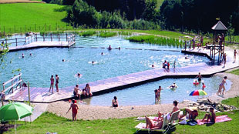
Maître d’ouvrage :
Marktgemeinde Sarleinsbach, A-4152 Sarleinsbach

Conception et réalisation :
Biotop Landschaftsgestaltung GmbH, A-3411 Weidling

Année de construction : 1999
Surface :
- Zone de natation : 1.100 m²
- Zone de régénérat. : 1.350 m²
- Total : 2.450 m²
Profondeur de l’eau : max. 3 m
Equipement technique :
- Filtre de plantes : 250 m²
- Carbonators Biotop : oui
- Nombre de pompes : 3
- Nombre de Skimmer : 6

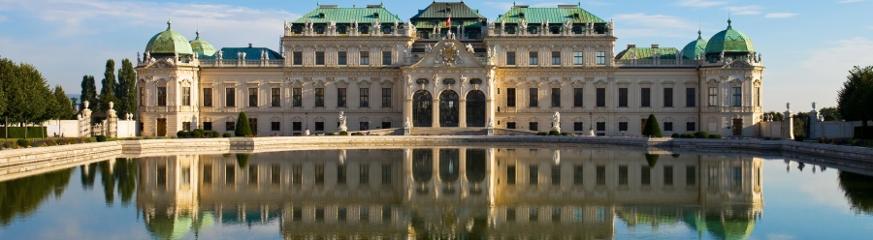
4/ Le bassin MIROIR. L´innovation 2012 de BIOTOP: Le bassin architectural.
Le département recherche et développement de Biotop ne s´est pas limité ces dernières années à développer le Living-Pool. Il a aussi travaillé au développement d´un bassin miroir grâce auquel il est maintenant possible d´avoir un bassin peu profond fonctionnant sans chimie, de manière complètement biologique.
Avec des coûts d’installation et d’entretien réduits, architectes et maîtres d´ouvrages peuvent mettre en valeur leurs bâtiments avec une eau toujours limpide et une profondeur de bassin minimale. Tous les éléments techniques sont enterrés, ne laissant apparaître que l´essentiel : le bassin miroir.
Principe de fonctionnement
- Le bassin miroir est profond de 50 à 70 cm. L´eau s´écoule par débordement ou dans un skimmer.
- L´eau s´écoule ensuite par une rigole dans un regard enterré où elle est filtrée de manière biologique.
- L´eau passe ensuite dans le PhosTec Ultra, où elle est libérée de son phosphate, afin d´éviter le développement d´algues. L´eau ainsi filtrée retourne dans le bassin.
- Un robot de nettoyage s´active dans le bassin pour garantir la propreté des parois.
- Afin d´éviter le réchauffement du bassin en été, un système de refroidissement peut être associé au regard technique sans nécessiter d´énergie supplémentaire. Son dimensionnement est réalisé pour chaque projet suivant la situation géographique et la taille du bassin.

A propos de BIOTOP
En 1987, BIOTOP a été la première entreprise au monde à proposer la Baignade écologique comme alternative écologique aux piscines conventionnelles. Suite à cela, le produit a été perfectionné et breveté, et s'est vu décerner de nombreux prix.
Fort de plus de 3500 réalisations de baignades naturelles, installées par BIOTOP ou en collaboration avec son réseau de 55 partenaires, BIOTOP est le leader mondial sur le marché des piscines et baignades naturelles avec des installations dans toute l'Europe, aux États-Unis, en Nouvelle-Zélande et en Australie.
Basé à Vienne en Autriche, BIOTOP compte, avec son réseau de partenaires, près de 250 collaborateurs et a réalisé un chiffre d’affaires total de 11 millions d’euros en 2012. En France BIOTOP est présente à travers ses 9 partenaires franchisés répartis sur l’ensemble du territoire. Pour toutes informations complémentaires, www.baignade-ecologique.com

Toutes les photos sont mises gracieusement par Biotop à la disposition des journalistes pour leur communication écrite (hormis livre) et digitale.
Crédit photo : « Living-Pool de BIOTOP - Baignade-écologique.com ».
En cas de publication, merci de bien vouloir nous adresser un exemplaire à : Nathalie Laurent, 45 avenue du Président Charles de Gaulle, 95180 Menucourt.
Pour obtenir les photos en haute résolution, merci d’adresser un email à nlaurent@nklconseil.com

Contacts presse  BIOTOP Landschaftsgestaltung GmbH  Sylvie Bangert  Tel : +43 (0)2243-304 06 11  s.bangert@biotop-gmbh.at | NKL Conseil  Nathalie Laurent  Tel: +33 (0)6 03 98 19 41  nlaurent@nklconseil.com

